超声波水表
使用说明书

安装、使用产品前，请阅读使用说明书并保留备用

目 录
1 概述 1
2 产品主要特点 1
3 产品主要功能 1
3.1 计量功能 1
3.2 通信方式 1
3.3 阀门控制功能（可选功能） 1
3.4 液晶显示功能 1
3.5 本地红外通讯功能 1
4 产品技术指标 1
4.1 使用环境 1
4.2 主要参数 1
4.3 外形尺寸 2
5 储藏及运输注意事项 3
5.1 储藏环境 3
5.2 运输要求 3
6 开箱检查注意事项 3
7 安装及注意事项 3
7.1 安装与连接要求 3
7.2 仪表安装位置 3
7.3. 安装方法 3
7.4 使用说明 4
7.5 使用注意事项 4
8 保修与服务 4
9 常见故障诊断、分析及解决办法 4

1 概述
超声波水表按GB/T 778《饮用冷水水表和热水水表》标准进行生产，各项性能指标均符合GB/T 778《饮用冷水水表和热水水表》、JJG 162 《饮用冷水水表检定规程》的要求。采用了超声波时差测量技术，具有精度高，耗电小，测量量程比宽，稳定可靠等显著特点；该系列水表解决了传统水表小流量不计量、压损过大、不防冻等问题。本产品拥有完善的服务平台，实现远程自动抄收数据，远程操控开、关阀，供水服务管理方便、可靠，主要用于住宅和企业用水的计量集抄工作，是自来水公司和房产物业公司等水管部门现代化管理的理想计量集抄器具。备注：本说明书涉及到标准均按最新标准执行。

2 产品主要特点
★超声波时差法测量原理，测量精确稳定；
★防水等级：IP68；
★低功耗设计和高能量电池的使用，保证电池寿命在6年以上；且可更换电池供电，使用维护方便；
★完善的服务平台，可实现远程自动抄收数据，远程操控开、关阀(带阀控功能表)，供水服务管理方便。

3 产品主要功能

3.1 计量功能
采用超声波的方式计量水表流量、流速。

3.2 通信方式
M-Bus或NB-IoT通信方式（用户可选）。

3.3 阀门控制功能（可选功能）
可直接断开或恢复供水，也可实现远程预付费功能。

3.4 液晶显示功能
液晶屏可显示正向累计流量、瞬时流量、水温、阀门状态、故障状态、软件版本。

3.5 本地红外通讯功能
产品具有吸附式本地红外通讯功能。

4 产品技术指标

4.1 使用环境
4.1.1 工作水温：冷水表T30；
4.1.2 环境温度：5℃～55℃；相对湿度≤100%

4.2 主要参数
规格 | DN15 | DN20
常用流量Q3 (m³/h) | 2.5 | 4
量程比(R) | R100/R160
温度等级 | T30
准确度等级 | 2级
敏感度等级 | U10/D5
压力损失等级 | △p63
环境严酷度等级 | B
电磁环境条件等级 | E1

4.3 外形尺寸
公称直径 | L1(公差-2到0) | L(公差±1) | H(公差±1) | W(公差±1) | 单位
DN15 | 165 | 150 | 107 | 90 | mm
DN20 | 195 | 150 | 112 | 90 | mm
DN25 | 225 | 150 |  | 90 | mm

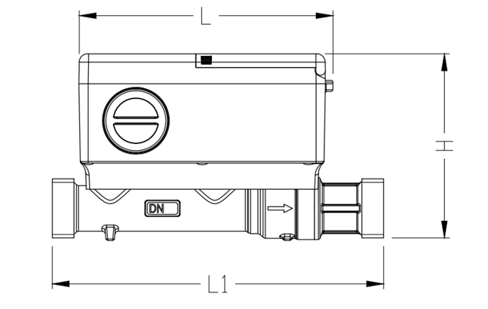
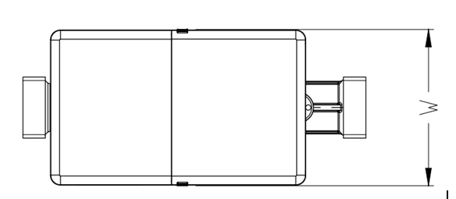

图1 超声波水表外形尺寸示意图
备注：最终尺寸以实物为准

5 储藏及运输注意事项

5.1 储藏环境
5.1.1 水表运输包装贮存应符合GB/T 13384《机电产品包装通用技术条件》；
5.1.2 水表应在原包装内贮存，保存地点的环境应清洁，环境温度不超过5℃～55℃，相对湿度不超过80%，空气中不含腐蚀性气体和霉菌，应防止强烈电磁作用和阳光直射，通风良好，并注意防火。

5.2 运输要求
5.2.1 运输时，需在包装条件下进行，禁止水表受到剧烈振动和冲击；
5.2.2 外箱叠放不得超过五层。

6 开箱检查注意事项
6.1 开箱拆封时如果表受到剧烈撞击或高空跌落造成外壳有明显损毁痕迹时，不要使用水表，并尽快与供应商联系；
6.2 水表开箱后，短时间内如果不安装使用，应将水表包好放回原包装箱内收藏，如在多雨季节应及时采取防潮措施。

7 安装及注意事项

7.1 安装与连接要求
◇ 要严格按专业设计位置安装，严禁私自移动。

7.2 仪表安装位置
◇ 安装在水平管道，或液体向上流动的竖直管道，防止液体不满管。
◇ 安装位置不要选在管道走向的最高点，防止管道内因有气泡聚集而造成测量不正常
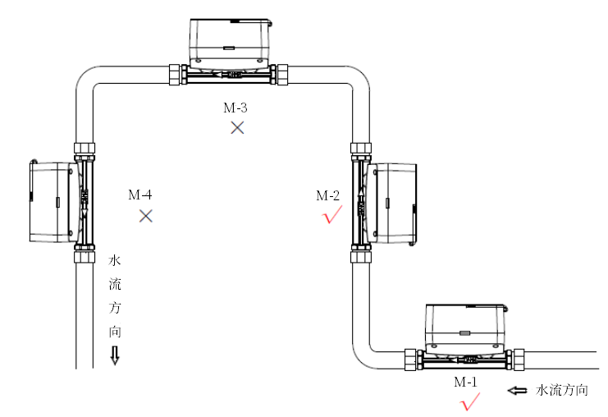
图2 仪表安装位置示意图

7.3. 安装方法
◇ 将供水管道安装仪表处截开，留出安装仪表的位置，如图3所示：
图3 预留安装位置示意图

◇ 将仪表与管道同心对正，并用扳手将管道游刃与仪表螺纹连接在一起旋紧，仪表安装完成

7.4 使用说明
7.4.1 表计量和监控数据，可通过远程读取数据信息；
7.4.2 表开阀或关阀及阀门状态，可通过远程控制与读取阀门状态。

7.5 使用注意事项
7.5.1 水表保管方法：平时要不定期检查水表，尽量保持水表工作环境的通风、干燥，水表的控制器密封性能较好，在潮湿环境下仍能正常工作，但应确保控制器、电池不要沾水，否则会增加耗电量，缩短电池寿命。
7.5.2 电池为高容量电池，使用寿命长；更换的电池不得随地丢弃，应定点存放。
7.5.3 用户不得用强磁性物体靠近水表。
7.5.4 不适用于有腐蚀性的液体。

8 保修与服务
8.1 按我公司的质量服务承诺进行售后服务；
8.2 本说明书内容如因技术原因进行更改，恕不另行通知；
8.3 使用时请仔细阅读说明书，如有疑问请致电本公司；
8.4 免责条款
产品及其部件损坏，凡属下列情况中的任何一种，本公司不承担保修责任和赔偿义务：
1 由于现场环境及使用条件超出了产品规定范围的；
2 由于安装不当或使用不当造成的产品故障及事故的；
3 由于用户改装及自行调整，造成的产品故障及事故的；
4 当本公司产品铅封封帽遭受损坏、破坏或遗失的；
5 当产品整机或易损耗部件超出保修期的；
6 由于不可抗力或不可控因素（人为原因、天气原因、自然灾害等）造成产品损坏的；
7 非本公司生产的假冒产品；
8 非用户区域市场上指定购买及流通的产品。
由于未严格按照安装注意事项、国家行业产品标准相关规范进行安装，造成产品或其配件的损坏，制造商不负责因此而造成的直接和间接损失。

9 常见故障诊断、分析及解决办法
◇ 冷水表显示 ：
表示电池电量不足，应尽快更换电池；
◇ 冷水表显示为负数
检查是否进水和出水方向弄反，如不是上面问题请退回原厂解决；
◇ 冷水表数据异常或者乱跳
①安装位置不正确，安装在下水位
②前后直管段太短、弯道太大、表前管道变径比较大
◇ 冷水表（带温度检测）有流量无温度
请勿私自拆除，退回原厂解决。

结束语：感谢您使用本公司产品！本产品使用说明书会随产品技术升级而更新，更新将不再通知用户，如说明书有差异，以实际产品为准。

